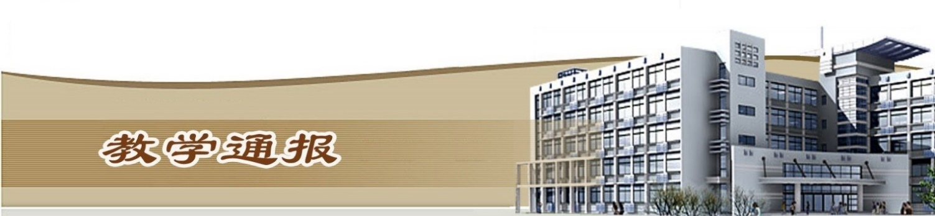

2019-2020学年第一学期第10周（总第762期）

- 学校教学活动
★我校参加金砖·欧亚国家技能发展与技术创新大赛,在数控铣赛项和物联网赛项的中，取得1枚银牌、1枚铜牌的好成绩。
★土木与交通工程学院张翌娜、宋艳清、李向团队“弹奏建筑的琴键—解密板式楼梯”进入2019年全国职业院校技能大赛教学能力比赛决赛。
★完成了高等职业院校人才培养工作状态数据采集平台的填报及审核工作。
★组织我校联办本科学生研究生研报名信息现场确认。
二、院（部）教学活动
（一）土木与交通工程学院
①组织第五届学生技能竞赛月活动。
②组织开展创新创业导师申报认定工作。
③我院在第三届全国交通运输职业教育“中海达杯”学生测绘技能大赛中获得优异成绩。
④组织进行第十周学生考试相关工作。
⑤组织2019级未查询学信网信息的学生进行信息查询。
（二）国际教育学院
①国教院根据《黄河水利职业技术学院2019-2020（1）学期青年教师课堂教学比赛方案》，成立国教院评审小组，制定国教院相关比赛办法及比赛要求，从第11周开始，评审小组开始对青年教师进行随机听课。
②公共英语教研室、对外汉语教学团队、俄语教学团队分别对学校青年教师课堂教学比赛方案和细则进行研讨，并做好比赛准备。
③公共英语教研室落实2019级新生智能考试试题资源库建设相关任务；并组织学习全国英语职业技能等级考试有关内容，做好在我校开展全国英语职业技能等级考试的宣传和组织工作。
④俄语教学团队确定了俄语风采大赛初赛与决赛的时间、地点与节目形式；并讨论了拟在12月份对2018级学生进行出国俄语测试及进行俄语分层教学的问题。
（三）信息工程学院
①组织召开全体教工会议，副院长曾赟针对技能竞赛月各赛项进展情况及当前2017级学生就行情况进行通报；会后，各教研室分别召开教学研讨会议，主要针对下学期教材选购进行详细研讨。
②各教研室分别召开期中教学检查学生座谈会，各教研室安排教研室主任及骨干教师参会，会上，针对学生提出的各项问题进行详细解答并记录。
（四）马克思主义学院
①组织全体教师共同学习《中华文明与中国道路》，提高思政课教师的理论自信心与政治理论素养。
②组织马列教研室、德育教研室和形势与政策教研室进行调研汇报，分享全新的思政课素材和调研心得。
③形势与政策教研室组织筹备形势与政策知识大讲堂。
（五）机械工程学院
①组织2019级新生完成学信网学籍信息核对工作。
②组织安排第十周学生考试工作。
③机械制造2018级学徒制班赴驻马店市中集华骏进行为期四周的专业认识实习。
④组织开展专业带头人和基层教学组织负责人申报工作。
⑤机械工程学院张延老师和范文科同学组成的数控铣项目代表队，在金砖•欧亚国家技能发展与技术创新大赛中荣获银奖。
（六）金融与会计学院
①组织各教研室上报2019年专业带头人校内、校外聘用审批工作。
②完成了专业带头人换届调整及基层教学组织负责人申报工作。
③完成了创新创业导师申报认定工作。
④我院为庆祝建校90周年系列学术活动，特邀请税务专家李伟锋为师生进行“中国税制改革趋势”主题学术讲座。
（七）水利工程学院
①完成鲲鹏山及实验室的升级改造与维护。
②完成水利教育协会专业评估材料的整理工作。
③研讨课程思政相关工作。
④组织老师赴金华等地探望顶岗实习学生。
⑤赴白鹤滩调研智能及安全筑坝技术。
（八）环境工程学院
①组织各教研室开展了技能竞赛工作。
②完成了创新创业教师的申报工作。
③完成了实验室安全排查工作。
④完成了基层教学组织负责人上报的工作。
（九）旅游学院
①开展青年教师课堂教学比赛的工作。
②开展基层教学组织负责人推荐及资料上报工作。
③组织上报校内、校外双创导师申报工作。
④组织申报2020年科技厅软科学项目。
⑤各专业组织开展校内学生技能竞赛工作。
（十）测绘工程学院
①完成了2017级摄影测量与遥感技术等专业19场考试的组织安排工作。
②组织开展了实训室的内涵建设与环境布置工作。
③组织安排了2017级38名学生赴北京四维图新科技股份有限公司和江苏兰德数码科技有限公司开展顶岗实习。
④传达并落实了学院专业带头人换届调整及基层教学组织负责人补充的工作。
⑤完成了创新创业导师的申报认定工作。
⑥组织召开了测绘学院2019级新生开学典礼暨表彰大会。
⑦选派孔令惠、郭玉珍两位教师赴成都参加交流全国测绘职工技能大赛，并进行企业调研和收集资源库建设素材。
（十一）商务与管理学院
①11月9、10日在华北水利水电大学举办的第六届河南省大学生物流仿真设计大赛中，物流管理专业两个参赛队在参赛的66个队中脱颖而出，分别荣获特等奖和一等奖。
②市场营销专业设计规划推销实训方案，并派教师参加职业经理人协会研讨会。
③市场营销专业开展17级毕业设计指导。
④物流管理专业组织德邦专场招聘会，有20名未就业毕业生参加，并投递简历。电子商务专业与上海然是教育科技有限公司洽谈校企合作项目。
⑤网络营销、电子商务专业18级分别参加京东双十一跟岗实训和安踏体育用品客服工作，并召开双十一誓师大会。物流管理专业18级学生在天津心怡物流进行短期校外实习，迎接双十一的到来。
教学通报由教务处整理、补充、编印
2019年11月12日

